# Zookeeper的Java客户端API

## Zkclient

## Curator

# Zk的经典场景应用

## 分布式配置中心

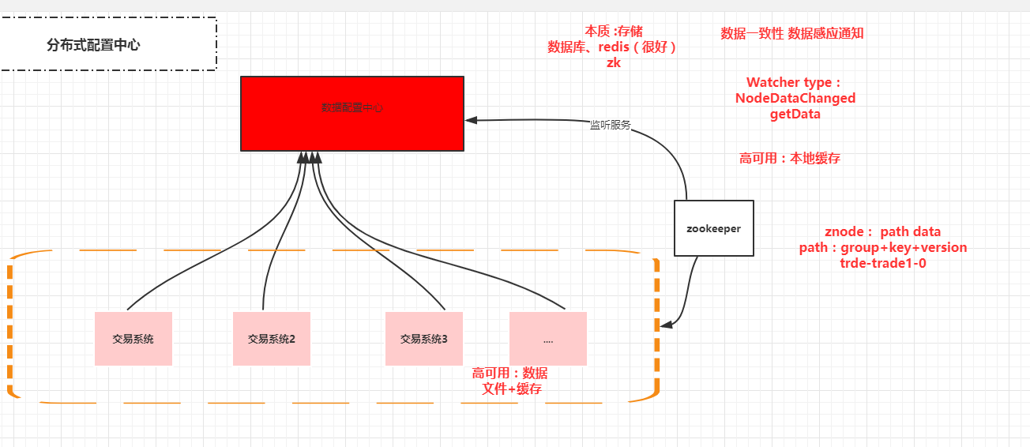

服务端：znode path的定义（包括存储内容）＼修改功能

客户端：监听作用，本地缓存

作业：手动去实现

## 分布式锁

Ｌｏｃｋ．ｌｏｃｋ

Ｌｏｃｋ．Ｕｎｌｏｃｋ

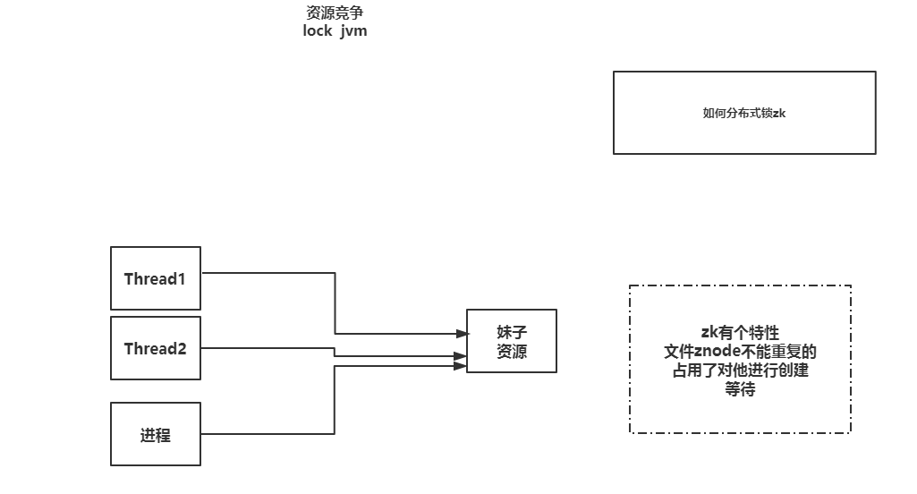

## 服务注册

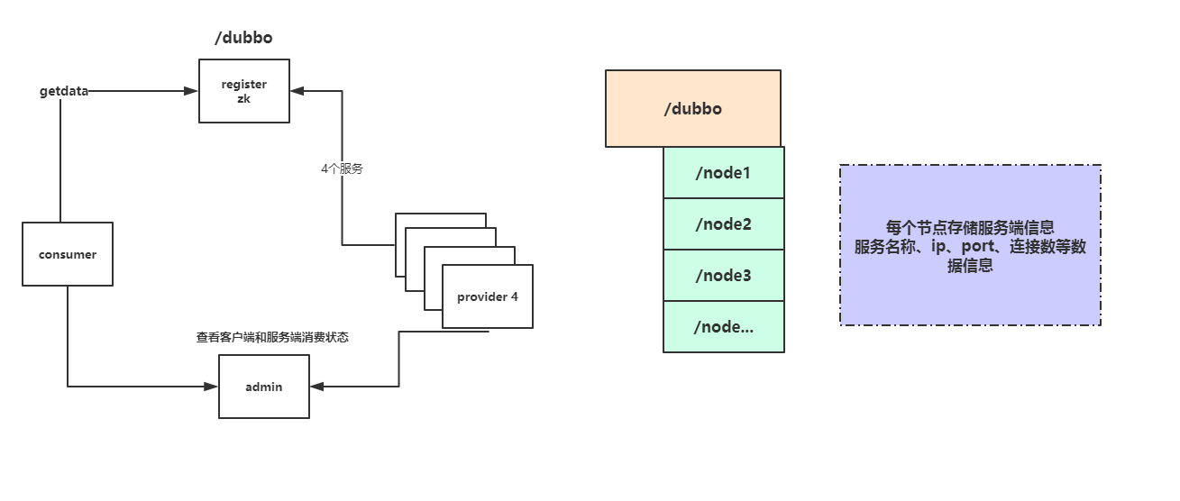

# ｄｅｍｏ

下节课的ｄｅｍｏ　真正的开发中用到的